附件1：

2020年度

抚松县退役军人事务局部门决算

2021年 9月 15日

目 录

第一部分 部门概况
一、部门职责
二、机构设置及部门决算单位构成
第二部分 2020年度部门决算表
一、收入支出决算总表
二、收入决算表
三、支出决算表
四、财政拨款收入支出决算总表
五、一般公共预算财政拨款支出决算表
六、一般公共预算财政拨款基本支出决算表
七、一般公共预算财政拨款“三公”经费支出决算表
八、政府性基金预算财政拨款收入支出决算表
九、国有资本经营预算财政拨款支出决算表
十、部门预算项目支出绩效自评表
第三部分 2020年度部门决算情况说明
一、收入支出决算总体情况说明
二、收入决算情况说明
三、支出决算情况说明
四、财政拨款收入支出决算总体情况说明
五、一般公共预算财政拨款支出决算情况说明
六、一般公共预算财政拨款基本支出决算情况说明
七、一般公共预算财政拨款“三公”经费支出决算情况说明
八、政府性基金预算财政拨款收入支出决算情况说明
九、国有资本经营预算财政拨款支出决算情况说明
十、预算绩效管理情况说明
十一、其他重要事项情况说明
第四部分 名词解释

第一部分 部门概况

一、部门职责
抚松县退役军人事务局贯彻落实党中央、省委、市委和县委关于退役军人工作的方针政策和决策部署，在履行职责过程中坚持和加强党对退役军人工作的集中统一领导。主要职责是：
（一）贯彻执行党和国家退役军人思想政治、管理保障和安置优抚等工作政策法规，研究拟定全县退役军人事务相关政策和退役军人事业发展规划，褒扬彰显退役军人为党、国家和人民牺牲奉献的精神风范和价值导向。
（二）负责全县军队转业干部、复员干部、离休退休干部、退役士兵和无军籍退休退职职工的移交安置工作和自主择业、就业退役军人服务管理工作。
（三）组织指导全县退役军人教育培训工作，协调扶持退役军人和随军随调家属就业创业。
（四）会同有关部门组织落实退役军人特殊保障政策。
（五）组织协调落实全县移交地方的离休退休军人、符合条件的其他退役军人和无军籍退休退职职工的住房保障工作，以及退役军人医疗保障、社会保险等待遇保障工作。
（六）组织开展全县伤病残退役军人服务管理和抚恤工作，落实有关退役军人医疗、疗养、养老等机构的规划政策。承担不适宜继续服役的伤病残军人相关工作。组织开展军供服务保障工作。
（七）组织开展全县拥军优属工作。负责现役军人、退役军人、军队文职人员和军属优待、抚恤等工作，组织实施国民党抗战老兵等有关人员优待政策。
（八）负责全县烈士及退役军人荣誉奖励、军人公墓管理维护、纪念活动等工作，依法承担英雄烈士保护相关工作，申报拟列入全国，全省重点保护单位的烈士纪念建设物名录，审核拟列入全县重点保护单位的烈士纪念建筑物名录，总结表彰和宣扬退役军人、退役军人工作单位和个人先进典型事迹。
（九）指导并监督检查退役军人相关法律法规和政策措施的落实，组织开展退役军人权益维护和有关人员的帮扶援助工作。
（十）负责本部门推进依法行政、建设法治抚松等相关工作。
（十一）完成县委、县政府交办的其他任务。
（十二）职能转变。县退役军人事务局应加强退役军人思想政治工作和服务保障体系建设，建立健全集中统一、职责清晰的退役军人管理保障体制，协调各方力量更好为军人军属服务，维护军人军属合法权益，让军人成为全社会尊崇的职业，褒扬彰显退役军人为党、国家和人民牺牲奉献的精神风范和价值导向，更好地为增强部队战斗力和凝聚力做好组织保障。
- 机构设置及部门决算单位构成
根据上述职责，抚松县退役军人事务局内设 2个机构，分别为拥军优抚褒扬科和军转安置科。下设2个事业单位分别是抚松县退役军人服务中心和抚松县烈士陵园管理中心。

纳入抚松县退役军人事务局2020年度部门决算编制范围的单位包括：
1.抚松县退役军人事务局
2.抚松县退役军人服务中心
3.抚松县烈士陵园管理中心

第二部分 2020年度部门决算表
- 收入支出决算总表
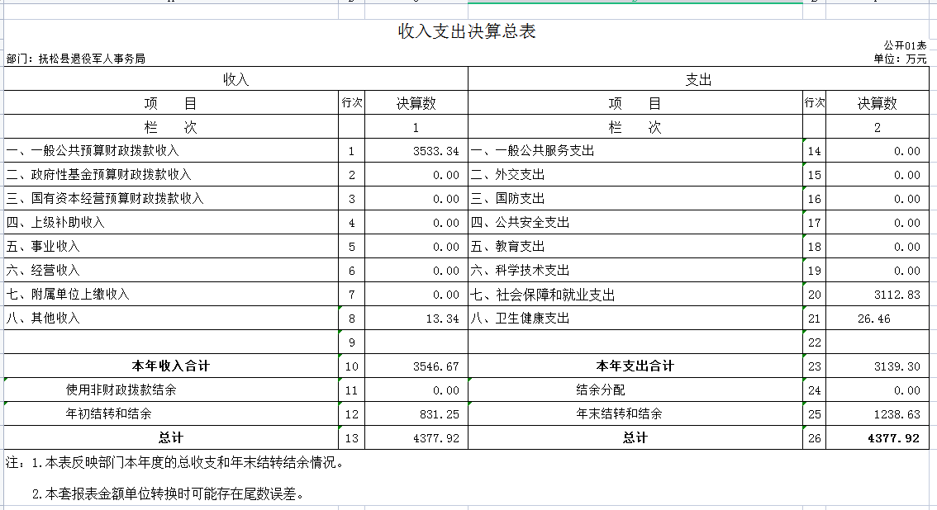

- 收入决算表
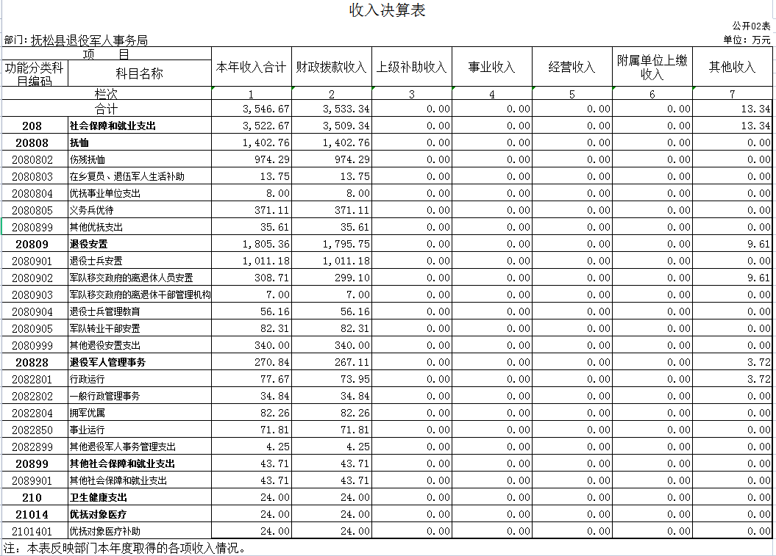
- 支出决算表
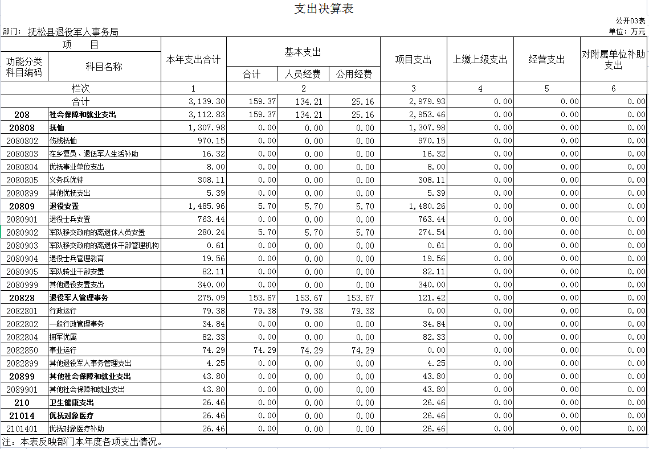
- 财政拨款收入支出决算总表
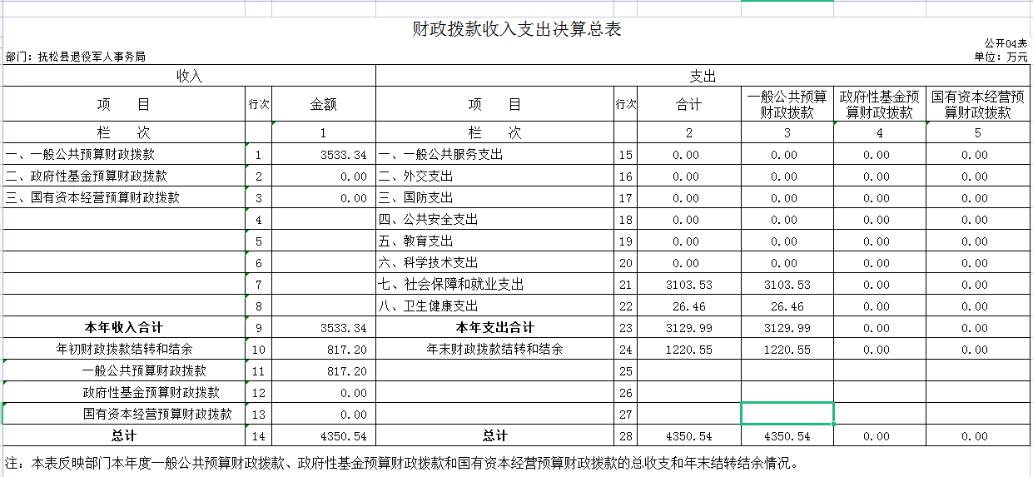
五、一般公共预算财政拨款支出决算表
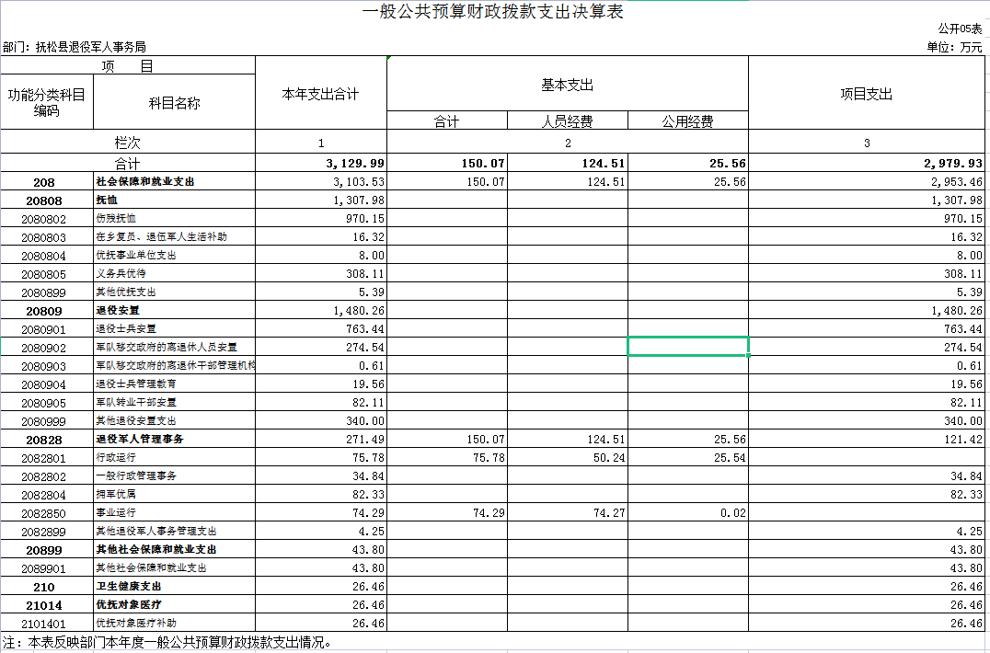
六、一般公共预算财政拨款基本支出决算表
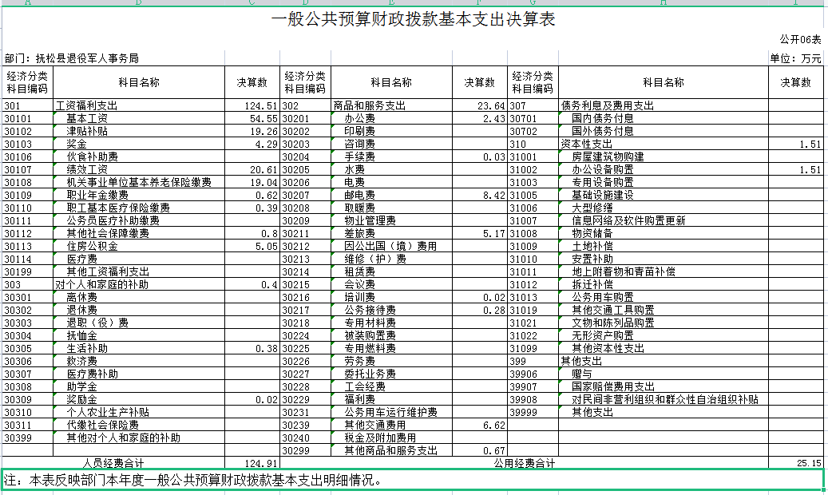
七、一般公共预算财政拨款“三公”经费支出决算表
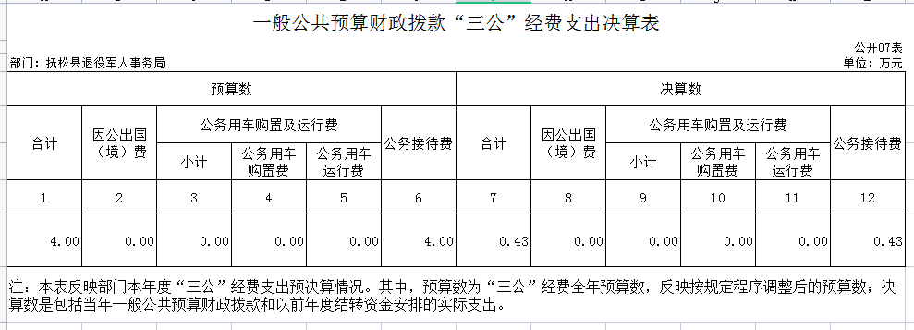
八、政府性基金预算财政拨款收入支出决算表
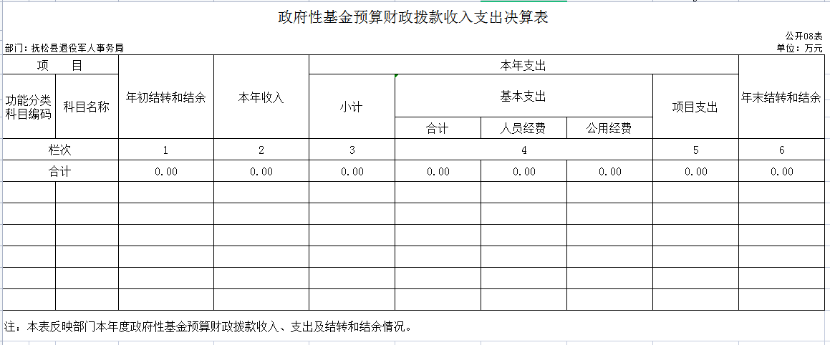
九、国有资本经营预算财政拨款支出决算表
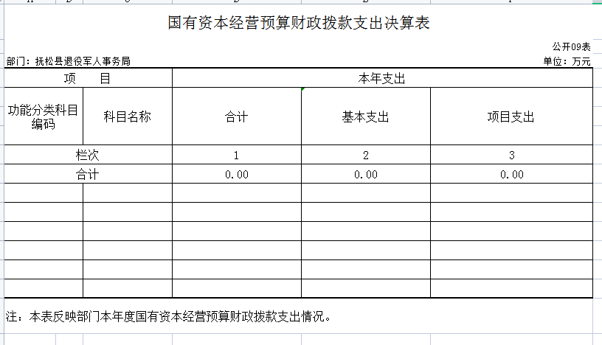

- 部门预算项目支出绩效自评表
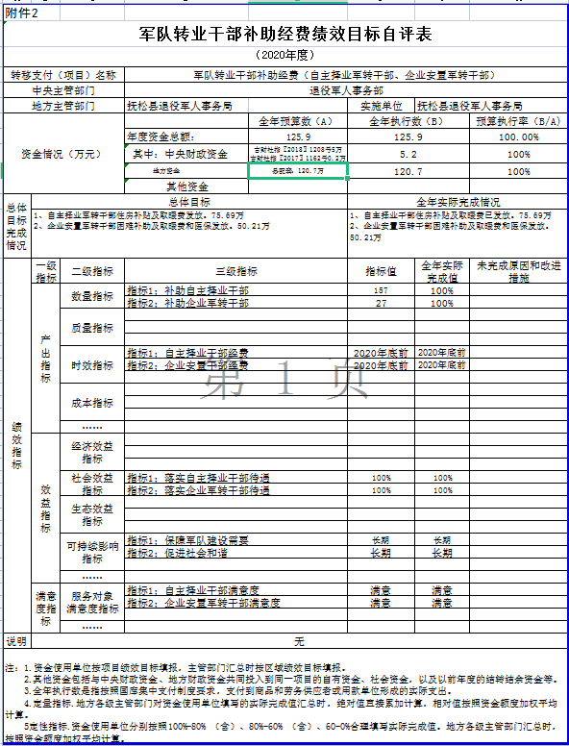
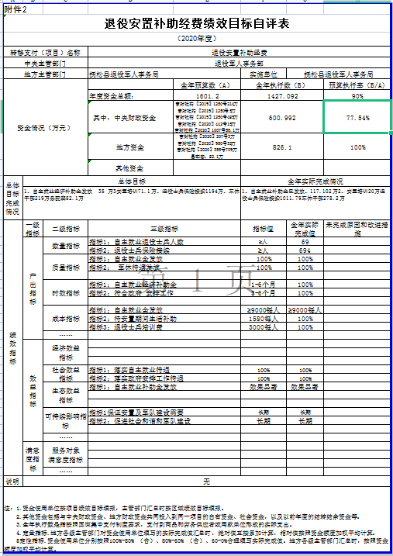

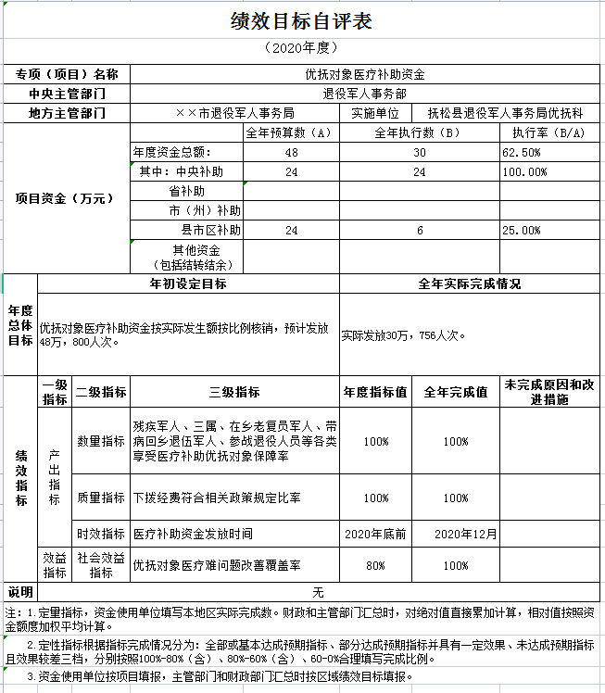
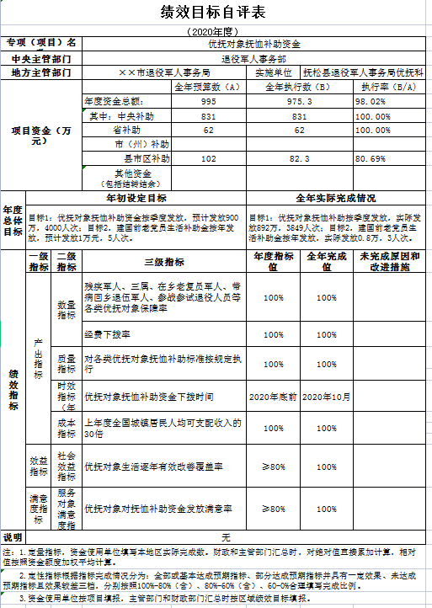
第三部分 2020年度部门决算情况说明

一、收入支出决算总体情况说明
2020年度收入总计3533.34万元，支出总计3129.99万元。与2019年相比，收入总计增加1261.33万元，增长55.51 %，主要原因：增加了给退役士兵补缴社会保险接续费用，支出总计增加1311.18万元，增长72.09%，主要原因：增加了为退役士兵，军转干部服务的一些支出。
二、收入决算情况说明
本年收入合计3546.67万元，其中：财政拨款收入3533.34万元，占99.62%；上级补助收入0万元，占0%；事业收入0万元，占0%；经营收入0万元，占0%；附属单位上缴收入0万元，占0%；其他收入13.34万元，占0.38%。
三、支出决算情况说明
本年支出合计3139.3万元，其中：基本支出159.37万元，占5%；项目支出2979.93万元，占95%；上缴上级支出0万元，占0%；经营支出0万元，占0%；对附属单位补助支出0万元，占0%。基本支出中，人员经费134.21万元，占84.21%；公用经费25.16万元，占15.79%。
四、财政拨款收入支出决算总体情况说明
2020年度财政拨款收入总计3533.34万元，与2019年相比，财政拨款收入总计增加1261.33万元，增长55.51 %。主要原因:增加了给退役士兵补缴社会保险接续费用。支出总计：3129.99万元，财政拨款支出总计增加1311.18万元，增长72.09%，主要原因：增加了为退役士兵，军转干部服务的一些支出。
五、一般公共预算财政拨款支出决算情况说明
（一）财政拨款支出决算总体情况
2020年度财政拨款支出3129.99万元，占本年支出合计的99.7%。与2019年相比，财政拨款支出增加1342.03 万元，增长75.06%。主要原因：增加了给退役士兵补缴社会保险接续费用。
（二）财政拨款支出决算结构情况
2020年度财政拨款支出3129.99万元，主要用于以下方面：社会保障和就业支出3103.53万元，占99.15%；卫生健康支出26.46万元，占0.85%
（三）财政拨款支出决算具体情况
2020年度财政拨款支出年初预算为3280.2万元，支出决算为3129.99万元，完成年初预算的95.42%。其中：
1.社会保障和就业支出年初预算为3253.2万元，支出决算为3103.53万元，完成年初预算的94.61%。决算数小于预算数的主要原因是有部分退役士兵未完成社保接续。
2.卫生健康支出年初预算为27万元，支出决算为26.46万元，完成年初预算的98%。
六、一般公共预算财政拨款基本支出决算情况说明
2020年度财政拨款基本支出150.06万元，其中：人员经费124.91万元，主要包括：基本工资、津贴补贴、奖金、绩效工资、机关事业单位基本养老保险缴费、职业年金缴费、职工基本医疗保险缴费、住房公积金、生活补助、奖励金。
公用经费25.15万元，主要包括：办公费、手续费、邮电费、差旅费、培训费、公务接待费、其他交通费用、其他商品和服务支出、办公设备购置。
七、一般公共预算财政拨款“三公”经费支出决算情况说明
（一）“三公”经费财政拨款支出决算总体情况说明
2020年度“三公”经费财政拨款支出预算为4万元，支出决算为0.43万元，完成预算的10.75%。决算数小于预算数的主要原因：严格控制“三公”经费使用，节省资金按相关要求用于基本运转和事业发展的项目支出。
（二）“三公”经费财政拨款支出决算具体情况说明
2020年度“三公”经费财政拨款支出决算中，因公出国（境）费支出决算为0万元，占0%；公务用车购置及运行费支出决算为0万元，占0%；公务接待费支出决算为0.43万元，占100%。具体情况如下：
1.公务接待费预算为4万元，支出决算为0.43万元，完成预算的10.75%，主要是接待省厅，市局相关单位莅临指导检查。
八、政府性基金预算财政拨款收入支出决算情况说明
2020年度政府性基金预算财政拨款年初结转和结余 万元；本年收入0万元；本年支出0万元，年末结转和结余 0万元。
九、国有资本经营预算财政拨款支出决算情况说明
无国有资本经营预算财政拨款收支
十、关于2020年度预算绩效管理情况的说明
（一）预算绩效管理工作开展情况
根据预算绩效管理工作要求，2020年度我部门（单位）组织对军队转业干部补助经费项目、退役安置补助经费项目、优抚对象抚恤补助资金、优抚对象医疗补助资金等4个项目进行了绩效自评，共涉及资金2770.1万元，占部门预算财政拨款项目总额的84.45%。
（二）绩效评价结果
1.我部门（单位）绩效自评结果如下：
（1）军队转业干部补助经费项目绩效自评综述。根据年初设定的绩效目标，该项目自评得分100分。项目全年预算数125.9万元，执行数125.9万元，执行率为100%。该项目绩效目标完成情况如下：自主择业干部住房补贴及取暖费及时发放75.69万元，企业安置军转干部困难补助及取暖费和医保及时发放50.21万元。
（2）退役安置补助经费项目绩效自评综述。根据年初设定的绩效目标，该项目自评得分90分。项目全年预算数1601.2万元，执行数1427.092万元，执行率为90%。该项目绩效目标完成情况如下：自主就业经济补助金已发放117.102万元，安置培训经费20万元，退役士兵保险接续1011.79万元，军休干部278.2万元。
（3）优抚对象抚恤补助资金项目绩效自评综述。根据年初设定的绩效目标，该项目自评得分98.02分。项目全年预算数995万元，执行数975.3万元，执行率为98.02%。该项目绩效目标完成情况如下：优抚对象补助实际发放892万元3849人次，建国前老党员生活补助按年发放0.8万元，3人次。
（4）优抚对象医疗补助资金项目绩效自评综述。根据年初设定的绩效目标，该项目自评得分62.5分。项目全年预算数48万元，执行数30万元，执行率为62.5%。该项目绩效目标完成情况如下：实际发放30万，756人次。
十一、其他重要事项的情况说明
（一）机关运行经费支出情况
2020年度，机关运行经费支出25.16万元，比年初预算数减少0.54万元，降低2.8 %，主要是压缩经费。
（二）政府采购支出情况
2020年度，本单位无政府采购支出。
（三）国有资产占用情况
截至2020年12月31日，抚松县退役军人事务局无车辆。

第四部分 名词解释

- 财政拨款收入：指单位从同级财政部门取得的财政预算资金。
二、其他收入：指除上述收入以外的各项收入。包括未纳入财政预算或财政专户管理的银行存款利息收入

三、年初结转和结余：指单位以前年度尚未完成、结转到本年按有关规定继续使用的资金。
四、结余分配：指事业单位按照会计制度规定缴纳的所得税以及从非财政补助结余提取的职工福利基金、事业基金等。
五、年末结转和结余：指单位按有关规定结转到下年或以后年度继续使用的资金。
六、基本支出：指单位为保障其机构正常运转、完成日常工作任务而发生的人员支出和公用支出。
七、项目支出：指单位为完成特定行政任务和事业发展目标在基本支出之外所发生的支出。
八、“三公”经费：纳入省级财政预决算管理的“三公”经费，是指省级部门用财政拨款安排的因公出国（境）费、公务用车购置及运行费和公务接待费。是党政机关维持运转或完成特定工作任务所开支的相关支出，是政府行政开支的一部分。其中，因公出国（境）费反映公务出国（境）的国际旅费、国外城市间交通费、住宿费、伙食费、培训费、公杂费等支出；公务用车购置及运行费反映单位公务用车车辆购置支出（含车辆购置税）及燃料费、维修费、过桥过路费、保险费、安全奖励费等支出；公务接待费反映单位按规定开支的各类公务接待（含外宾接待）支出。
九、机关运行经费：指为保障行政单位（含参照公务员法管理的事业单位）运行用于购买货物和服务的各项资金，包括办公及印刷费、邮电费、差旅费、会议费、福利费、日常维修费、专用材料及一般设备购置费、办公用房水电费、公务用车运行维护费以及其他费用。
十、抚松县退役军人事务局（对部门使用的所有“项”级政府收支分类科目，参照《2020年政府收支分类科目》中的科目说明和中央部门决算公开模板进行说明）。

